Проект

О внесении изменений в постановление Исполнительного комитета Нижнекамского муниципального района Республики Татарстан от 23 октября 2017 № 648 «Об утверждении схемы размещения рекламных конструкций на территории Нижнекамского муниципального района»

В соответствии с пунктом 5.8 статьи 19 Федерального закона от 13 марта 2006 года № 38-ФЗ «О рекламе», постановляю:
1. Внести в постановление Исполнительного комитета Нижнекамского муниципального района от 23 октября 2017 года № 648 «Об утверждении схемы размещения рекламных конструкций на территории Нижнекамского муниципального района» (далее – постановление) следующие изменения:
в приложении № 1 к постановлению:
фрагмент Б6, фрагмент В3, фрагмент В8, фрагмент Г2, фрагмент Д4, фрагмент Д5, фрагмент Л5 изложить в новой прилагаемой редакции,
Реестр Рекламных конструкций дополнить строками 229-236 следующего содержания:
№ | Тип | Формат | Кол-во инф.  полей | Пло-  щадь инф.  полей | Описание | Фрагмент карты | Адрес
229 | Видеоэкран | 3х6 | 1 | 18 | Отдельно стоящая Односторонняя щитовая конструкция | Б6 | обочина по  пр. Строителей, пересечение  пр. Строителей и ул. Студенческая, по движению по пр. Строителей в сторону  пр. Химиков, рядом с д. 45 пр. Строителей
230 | Билборд | 3х6 | 2 | 36 | Отдельно стоящая Двухсторонняя щитовая конструкция | В3 | разделительная полоса по  пр. Мира, перед остановкой  "пр. Мира" между домами 5б и 11 по пр. Мира
231 | Билборд | 3х6 | 2 | 36 | Отдельно стоящая Двухсторонняя щитовая конструкция | В3 | разделительная полоса по пр. Мира, сразу после кольца пр. Мира - ул. Мурадьяна - пр. Вахитова, в сторону пр. Мира
232 | Билборд | 3х6 | 2 | 36 | Отдельно стоящая Двухсторонняя щитовая конструкция | В8 | разделительная полоса по ул. Индустриальная, сразу после кольца ул. Вокзальная -  пр. Строителей - ул. Индустриальная, в сторону ул. Индустриальная
233 | Билборд | 3х6 | 2 | 36 | Отдельно стоящая Двухсторонняя щитовая конструкция | Г2 | разделительная полоса перед разворотом по  ул. Лесная (напротив маг. "Строительный БУМ")
234 | Билборд | 3х6 | 2 | 36 | Отдельно стоящая Двухсторонняя щитовая конструкция | Д4 | обочина по  пр. Вахитова, перед выездом с  д. 2ж пр. Вахитова (маг. "Магнит")
235 | Билборд | 3х6 | 2 | 36 | Отдельно стоящая Двухсторонняя щитовая конструкция | Д5 | обочина по Соболековскому тракту, через дорогу д. 1  пр. Вахитова (Штрафная стоянка ГИБДД), по движению по Соболековскому тракту в сторону пр. Вахитова
236 | Билборд | 3х6 | 2 | 36 | Отдельно стоящая Двухсторонняя щитовая конструкция | Л5 | промышленная зона 2, обочина с противоположной стороны от остановки "Шинный завод", по движению по ул. 2-я Промышленная в сторону Соболековского тракта

дополнить приложение № 2 к постановлению строками 229-236 следующего содержания:

№ | Тип | Формат | Кол-во инф.  полей | Пло-  щадь инф.  полей | Описание | Фрагмент карты | Адрес
229 | Видеоэкран | 3х6 | 1 | 18 | Отдельно стоящая Односторонняя щитовая конструкция | Б6 | обочина по пр. Строителей, пересечение пр. Строителей и ул. Студенческая, по движению по  пр. Строителей в сторону  пр. Химиков, рядом с д. 45  пр. Строителей
230 | Билборд | 3х6 | 2 | 36 | Отдельно стоящая Двухсторонняя щитовая конструкция | В3 | разделительная полоса по пр. Мира, перед остановкой  "пр. Мира" между домами 5б и 11 по пр. Мира
231 | Билборд | 3х6 | 2 | 36 | Отдельно стоящая Двухсторонняя щитовая конструкция | В3 | разделительная полоса по пр. Мира, сразу после кольца пр. Мира - ул. Мурадьяна - пр. Вахитова, в сторону пр. Мира
232 | Билборд | 3х6 | 2 | 36 | Отдельно стоящая Двухсторонняя щитовая конструкция | В8 | разделительная полоса по ул. Индустриальная, сразу после кольца  ул. Вокзальная - пр. Строителей - ул. Индустриальная, в сторону  ул. Индустриальная
233 | Билборд | 3х6 | 2 | 36 | Отдельно стоящая Двухсторонняя щитовая конструкция | Г2 | разделительная полоса перед разворотом по  ул. Лесная (напротив маг. "Строительный БУМ")
234 | Билборд | 3х6 | 2 | 36 | Отдельно стоящая Двухсторонняя щитовая конструкция | Д4 | обочина по  пр. Вахитова, перед выездом с  д. 2ж пр. Вахитова (маг. "Магнит")
235 | Билборд | 3х6 | 2 | 36 | Отдельно стоящая Двухсторонняя щитовая конструкция | Д5 | обочина по Соболековскому тракту, через дорогу д. 1  пр. Вахитова (Штрафная стоянка ГИБДД), по движению по Соболековскому тракту в сторону пр. Вахитова
236 | Билборд | 3х6 | 2 | 36 | Отдельно стоящая Двухсторонняя щитовая конструкция | Л5 | промышленная зона 2, обочина с противоположной стороны от остановки "Шинный завод", по движению по ул. 2-я Промышленная в сторону Соболековского тракта

в приложении № 3 к постановлению в разделе «Рекламная конструкция «Видеоэкран»:
графический элемент изложить в следующей редакции:
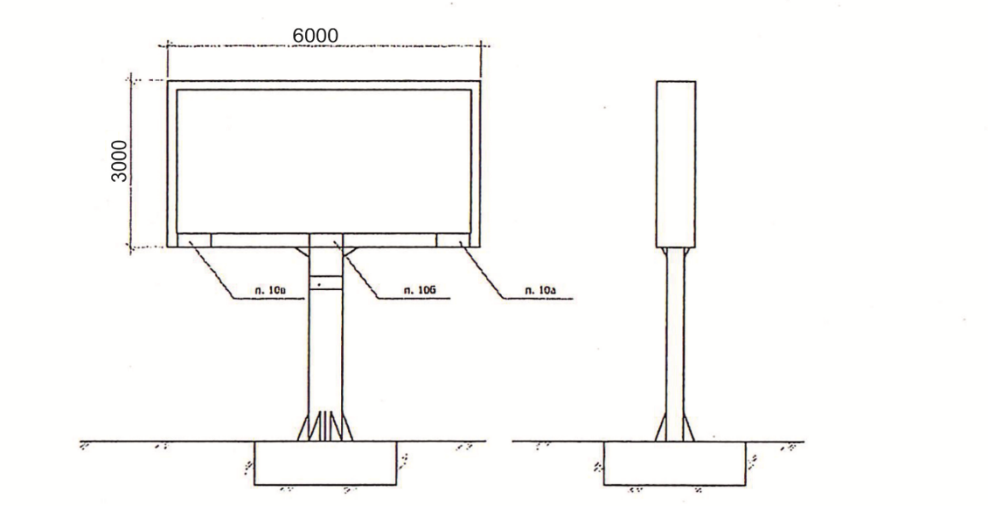
пункт 6 основных технических характеристик конструкций изложить в следующей редакции:
«6. Размер рекламного изображения: 3 м х 6 м. Площадь одной стороны 18 м², общая площадь рекламной конструкции 18 м².».
2. Отделу по связям с общественностью и средствами массовой информации обеспечить публикацию настоящего постановления в печатных средствах массовой информации и размещению на официальном сайте Нижнекамского муниципального района.
3. Контроль за исполнением настоящего постановления возложить на первого заместителя Руководителя Исполнительного комитета Нижнекамского муниципального района Беляева Р.И.

Руководитель А.Г. Сайфутдинов

